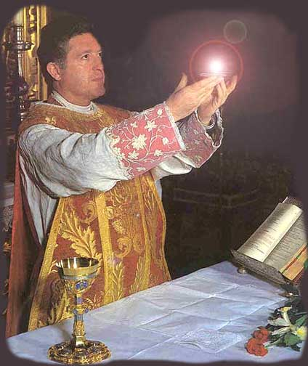
Dios nos prepara para una Cuaresma de encuentro
Lunes 15 de febrero de 2010
Dios eterno y todopoderoso a quien confiadamente podemos llamar ya Padre nuestro, haz crecer en nuestros corazones el espíritu de hijos adoptivos tuyos, para que podamos gozar, después de esta vida, de la herencia que nos has prometido. Por nuestro Señor Jesucristo… Amén.
Sant 1,1-11 Y si la constancia llega hasta el final, serán perfectos e íntegros.
Salmo 118 Cuando me alcance tu compasión, viviré, Señor
Mc 8,11-13 ¿Por qué esta generación reclama un signo? “En aquel tiempo, se acercaron a Jesús los fariseos y se pusieron a discutir con él, y para ponerlo a prueba, le pedían una señal del cielo. Jesús suspiró profundamente y dijo: ¿Por qué esta gente busca una señal? Les aseguro que a esta gente no se le dará ninguna señal. Entonces los dejó, se embarcó de nuevo y se fue a la otra orilla”
La carta de Santiago
- Puede considerarse como una colección de enseñanzas sobre diversos aspectos prácticos de la vida cristiana.
- Es el escrito del Nuevo Testamento que muestra mayor semejanza con las enseñanzas de los sabios del Antiguo Testamento.
Piden una señal
- Muchos habían hecho señales: Josué detuvo el sol
- Elías, el gran profeta, cerró los cielos.
- El Apocalipsis menciona numerosas señales celestiales, como la mujer vestida de sol (Ap 12,1), el dragón que la persigue (Ap 12,3)
- ¿Por qué Jesús rechaza esta petición?
- Bueno porque el mismo es la señal del amor y el perdón
- Entonces se reciente porque no le han reconocido como tal.
- Pareciera que no era suficiente todo lo que habían visto.
- Nosotros también nos encantan las señales.
- Lo que pasa es que el egoísmo, la soberbia no nos permite reconocer a Jesús.
- Y es por esto, que Jesús pasa por un lado y ni siquiera lo sentimos.
- Además no es petición es una exigencia.
- Se quiere un milagro, una señal y nada de acoger la palabra y ponerla en práctica.
- No buscan una señal para creer sino una confirmación para no creer.
- Es una herida que recibe Jesús
Hace falta una fe sencilla
- Y muy viva para creer en Él que tiene palabras de vida eterna
- Pues en lo cotidiano a cada rato hay milagros.
- Vivir la bienaventuranza: ¡Dichosos los que creen sin haber visto!

mrivassnchez@gmail.com

